Министерство науки и высшего образования Российской Федерации  
Пензенский государственный университет  
Кафедра вычислительная техника

**ОТЧËТ**  
по лабораторной работе №4  
по курсу «Программные технологии проектирования ПО ВС»  
на тему «Создание простого Web-приложения»

Выполнили студенты группы 22ВВП1:

Хоссейни Нежад С.А.С.М.

Захаров А.С.

Приняли:

Деев М.В.

Патунин Д.В.

Пенза 2025

**Название**

Создание простого Web-приложения

**Лабораторное задание**

1. Реализовать класс DataBase, который будет отвечать за взаимодействие с базой данных. В качестве базы данных использовать SQLite. Все запросы SQL должны храниться в виде константных строк с заданным шаблоном. При формировании запроса использовать [форматирование и интерполяцию](https://metanit.com/sharp/tutorial/7.5.php).
2. Реализовать следующие запросы:

* Запрос CREATE TABLE IF NOT EXISTS;
* CREATE Index к поле ID таблицы Products;
* Запрос Select к таблице Products;
* Запрос Insert к таблице Products. При вставке данных в таблицу необходимо использовать связывание переменных;
* Запрос Update к таблице Products;
* Запрос Delete к таблице Products;

1. Написать тесты для осуществления модульного тестирования пункта №2. Для каждого запросы должны быть написаны тесты.
2. С помощью внедрения зависимостей внедрить класс DataBase в класс ProductService. DataBase должен использоваться вместо текущего места хранения продуктов (файла или оперативной памяти).
3. Написать тесты для осуществления интеграционного тестирования.

**Ход работы**

1 Создали класс DataBase



2 Реализовали запросы

private static readonly string CREATE_TABLE_QUERY =

$"CREATE TABLE IF NOT EXISTS {TABLE_NAME} (" +

"Id TEXT PRIMARY KEY, " +

"Description TEXT, " +

"Price REAL" +

");";

private static readonly string CREATE_INDEX_QUERY = $"CREATE INDEX IF NOT EXISTS idx_{TABLE_NAME.ToLower()}_id ON {TABLE_NAME} (Id);";

private static readonly string SELECT_QUERY = $"SELECT Id, Description, Price FROM {TABLE_NAME};";

private static readonly string INSERT_QUERY = $"INSERT INTO {TABLE_NAME} (Id, Description, Price) VALUES (@Id, @Description, @Price);";

private static readonly string UPDATE_QUERY = $"UPDATE {TABLE_NAME} SET Description = @Description, Price = @Price WHERE Id = @Id;";

private static readonly string DELETE_QUERY = $"DELETE FROM {TABLE_NAME} WHERE Id = @Id;";

3 Реализовали класс для тестирования:



4 С помощью внедрения зависимостей внедрить класс DataBase в класс ProductService.

5 Проверка

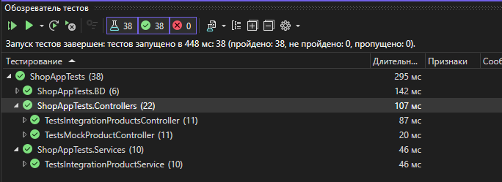

**Проверка**

**Добавили продукт**

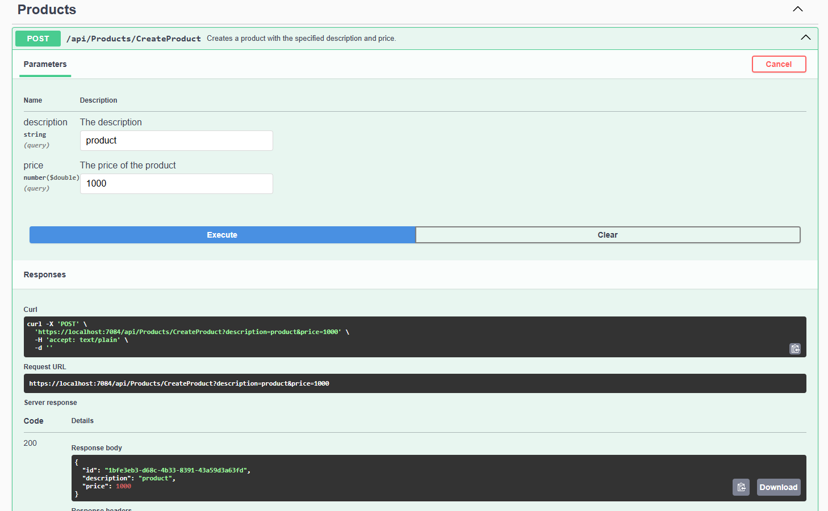

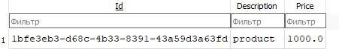

**Обновили продукт**

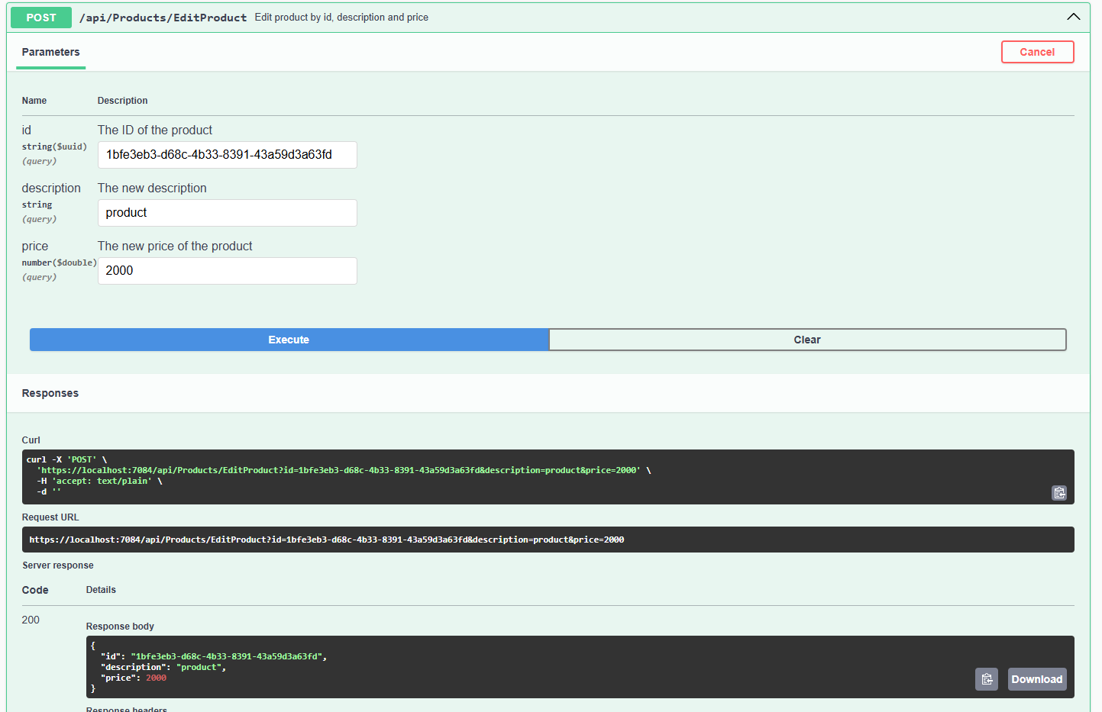

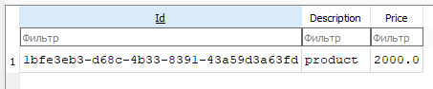

**Нашли продукт**

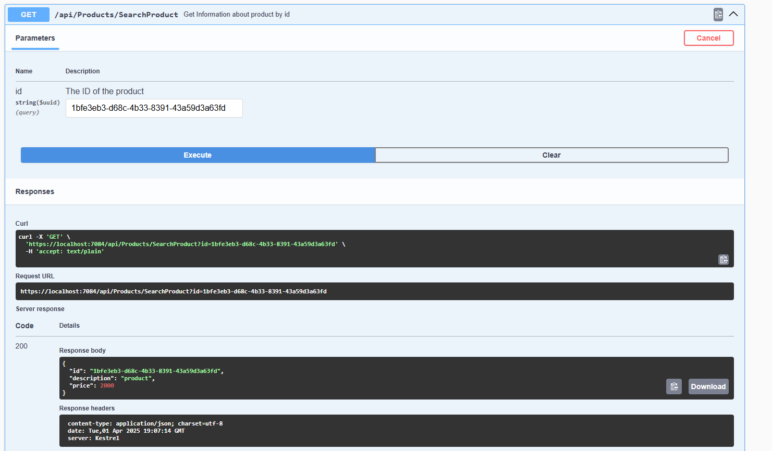

**Удалили продукт**

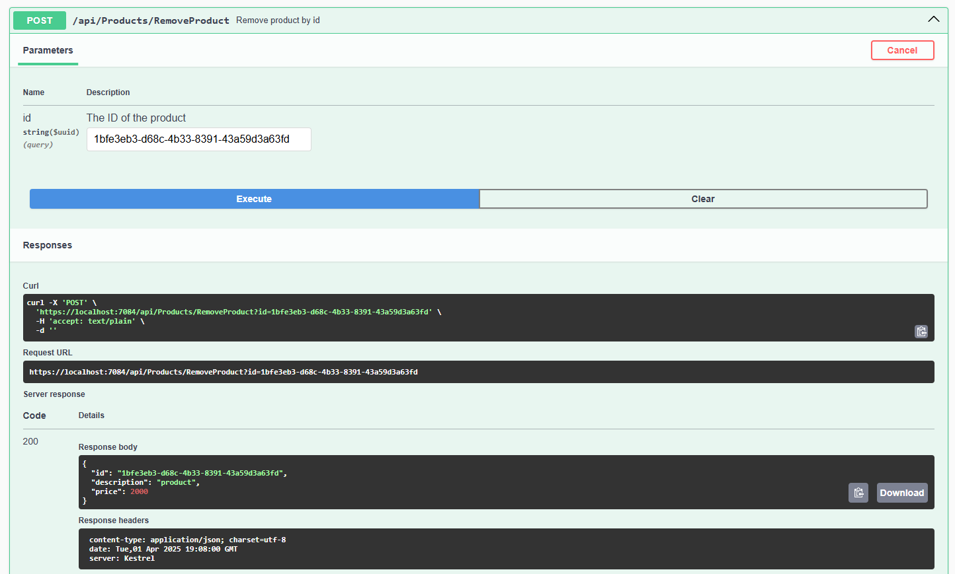

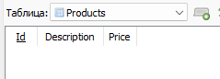

**Вывод**

Создали простое Web-приложения